需求：

服務日期因住宿期間，系統無條件展開，影響操作速度及資料辨識。

影響程式：

RVM01訂房作業

RGM01 登記作業  
RGM09 客房平面圖

RGM08 晨喚設定

相關報表及配合程式

RGR28招待券

RGR27餐券預定統計表

RGR26 客房報紙統計表

PSM66房客餐券結帳登錄

RGR06客房服務事項表  
EIS03 EIS日報表

IFQ01 諮詢

優化重點：

1. 訂房時，即可指定特殊客人所需要的服務事項。
2. 服務日期欄位可接受空白，簡化固定提供的服務項目筆數。
3. 登記時，將每個房號內的服務項目，統一至單一畫面上查看。
4. 服務事項的資料，可接受滑鼠框選後，批次刪除。
5. 服務日期空白時，報表會依MTHC服務事項代碼內的[服務日別]設定出表。若有指定日期，則依指定日期出表。

調整內容：

1. 原服務日期空白時存檔後，會自動展開的功能，目前移除，服務日期可空白，依MTHC服務事項代碼內的[服務日別]設定出表。
2. 服務日期仍可自行輸入服務日期，依所輸入的服務日期出表。
3. 當CHECK-IN後，拆服務日期為空白者，拆帳項目不可刪除及修改，但有展開服務日期後，則依未拆帳的日期，可進行修改。防止已拆帳的數量被異動。
4. RVM01訂房登錄及RGM01登記作業，服務事項活頁內，可直接指定旅客姓名。
5. 當需要指定旅客姓名的服務事項，可由外層服務活頁操作，當有指定旅客姓名時，亦可經由每個房號進入旅客資料F6，由RGM02的服務活頁內容，進行服務事項新/刪/修等動作，若在外層未展開，內層則不會有資料。
6. 當展開服務事項後，可依欄位按排序，增加查找的方便性。
7. 若服務事項未指定到旅客姓名時，表示該服務事項的數量為彙總認列，不逐一房號區分，所以在RGM01登記作業的每個房號內，會看不到，但報表會依所預設的數量呈現，故不影響作業。

邏輯調整：

1. 目前版本：服務事項區分外層及內層。內層無法指定，一律由程式自動展開。
2. 新版本：服務事項區分有無指定到旅客姓名(房號)。無指定，旅客姓名空白，僅呈現在外層。有指定，依旅客姓名及數量展開呈現，內外層皆會呈現。

服務日期空白，會依MTHC服務代碼管理的[服務日別]欄位設定，由報表角度預設呈現。  
【第二天起每天生效】：適用於住宿日之隔日開始計算之服務項目，但住宿第一日不適用者，例：早餐、客房報紙，住宿第一天不使用，但住宿第二天起一直到退房日適用者，則可選擇此項目。

【第一天有】：適用於僅住宿第一天使用之服務項目，例：迎賓水果、接機服務等，通常為第一天提供，其餘住宿天數不適用者，則可選擇此項目。

【第一天起到退房前一天】：適用於住宿期間每日皆須要但不包含退房日當天者，例：加床等硬體設備項目，則可適用此項目。

【最後一天有】：適用於退房當日者，例：送機服務、紀念品提供等，則可適用此項目。

【第一天到最後一天】：此項目表示客人在住宿期間皆可使用之服務項目，例：館內設施等，則可適用此項目。

【不含到達日及退房日】：有些飯店會提供日文紙，而因應日文報紙的特殊訂閱方式，故有此服務日別設定，例：日文報，因為第一天入住不提供，但是因為特殊的訂購方式，報紙通常在前一天訂購，隔天下午才抵達台灣，故若有相同服務項目者，則可適用此項目。

【頭尾二天】：此項目表示該服務事項在此住宿期天之服務日別僅包含到達日及退房日，例：注意事項提醒，希望同仁在客人辦理住宿時擊退房時可以加以提醒，則可適用此項目。

1. 當未指定旅客姓名時，系統會依MTHC服務代碼管理的[數量依據] 欄位設定，由報表角度預設呈現。

依訂房服務：表示在訂房入住後，其服務事項不會依據旅客資料或客房資

料展開。

例：專車接送、此團注意事項等，為依訂單提供者，請選擇

【依訂房展開】。

系統會將數量預設在第一筆旅客。

依旅客展開：表示在訂房入住後，其服務事項會依據旅客資料逐筆展開，

若尚未排房時，依所訂房型的基本人數，由上而下分配，

不足或剩餘放在最後一筆旅客。

當有指定房號時，若無逐一輸入名單，仍依所訂房型的基本人

數分配，但若有SHARE ROOM仍依所訂房型的基本人數分

配，不可重覆。

例：各式餐券、飯店接駁等，依旅客數量提供，請選擇【依

旅客展開】

依房間數展開：表示在訂房入住後，其服務事項會展開到每間客房之第一

名旅客資料上。

例：客房水果、加床、嬰兒床、喜房等，依據客房數量提

供者，請選擇【依房間展開】。

系統會將數量依所輸入的旅客筆數平均後，餘數放在最後

一筆，若有SHARE ROOM時，僅會預設在其中一個房號

內。

1. PSM66房客餐券結帳登錄(如有購買此模組)，因為必須依每日記錄剩餘數量，所以當有執行此功能時，會將當天的服務事項全部依日期及旅客姓名展開呈現。

操作方式：

1. 服務事項活頁內，增加 [旅客姓名] 欄位，藍底，可點滑鼠右鍵二下，進入展開頁面。增加 [展開旅客服務] 按鍵。  
   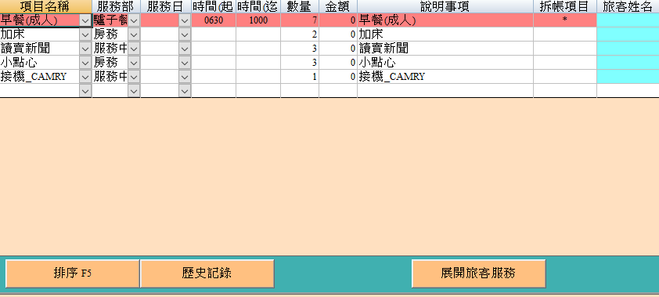
2. 【依旅客姓名展開，但服務日期不展開】  
   當服務日期空白，在旅客姓名點二下時，會出現旅客姓名及不指定日的頁面。若加床是其中二位客人才要，請直接修改數量後，按下存檔F11即可。  
   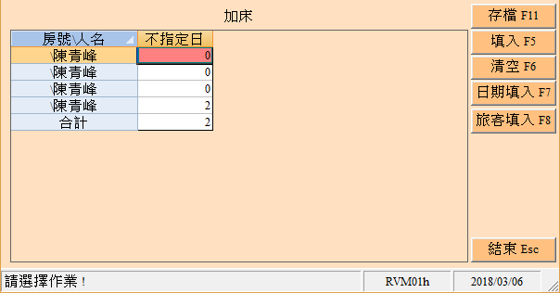  
   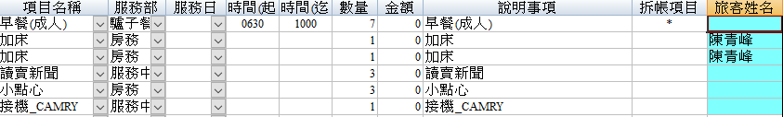
3. 【依旅客姓名及服務日期皆展開】  
   服務日期空白，可直接按下方的 [展開旅客服務]，會出現旅客姓名及住宿期間的每日頁面。若小點心是其中三位客人才要，請直接修改數量後，按下存檔F11，系統會依指定日期及旅客姓名展開呈現。  
   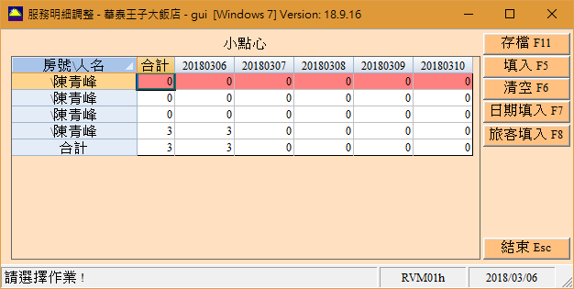  
   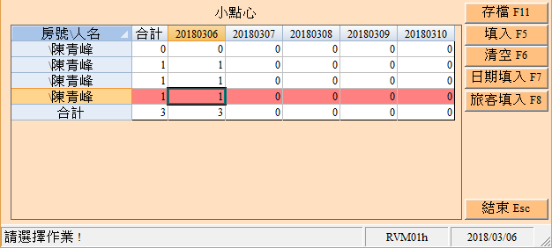  
   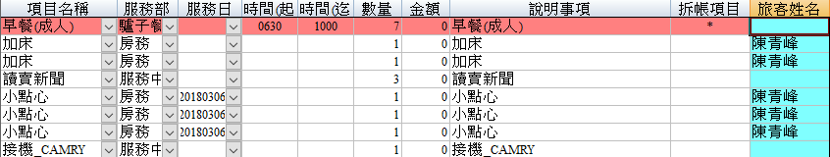
4. 【依服務日期展開，但旅客姓名不展開】  
   服務日期空白，可直接按下方的 [展開服務日期]，程式會自動將該服務事項，依預設日期展開。  
   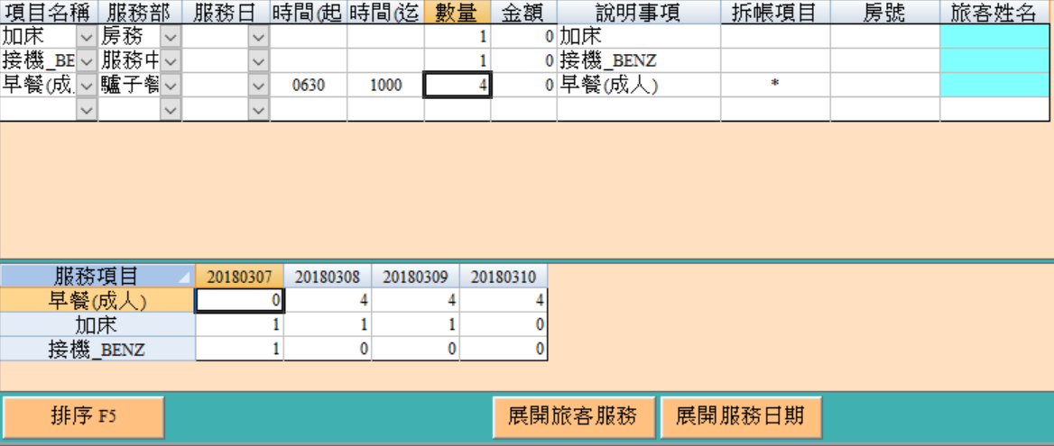  
   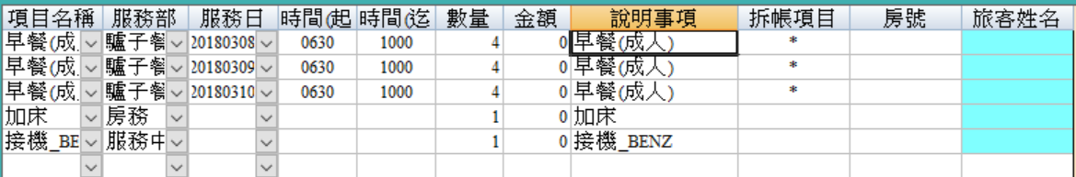
5. 可多筆刪除服務事項  
   不論依服務日期展開或依旅客姓名展開後，要反悔時，請將已展開的服務日期按住滑鼠左鍵，框住多筆後，按下右下角刪除 [按鍵] 即可。  
   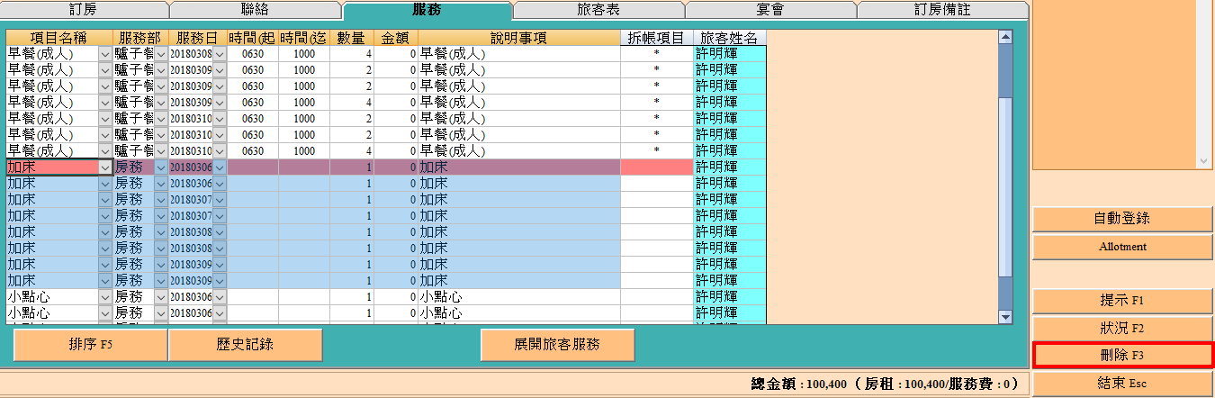

測試報告：

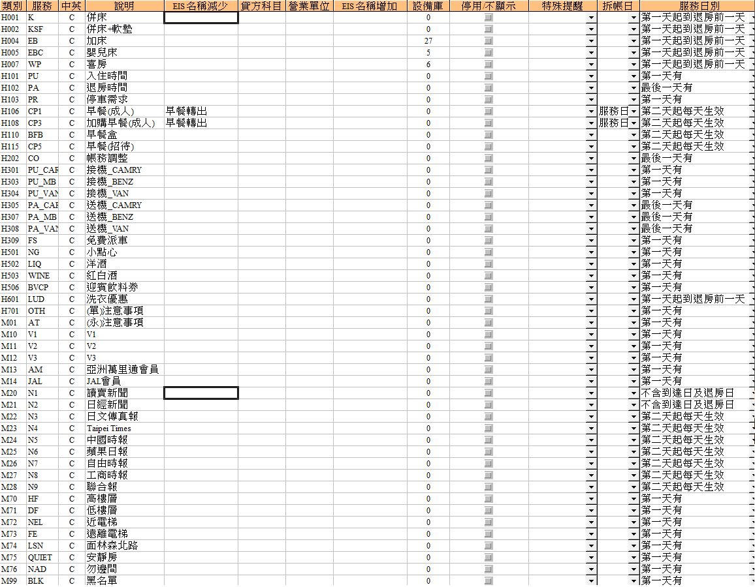

1. 測試案例一：服務日期、旅客姓名皆未展開

訂房號碼：12397

住宿期間：20180306-20180310

訂房數量：EXQ * 1 ,EXT * 2,GSQ * 1

服務事項：5項  
 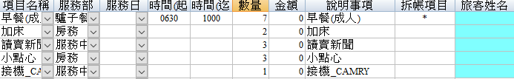

|  |  |  |  |  |  |
| --- | --- | --- | --- | --- | --- |
|  | 0306 | 0307 | 0308 | 0309 | 0310 |
| 早餐 |  | V | V | V | V |
| 加床 | V | V | V | V |  |
| 讀賣新聞 |  | V | V | V |  |
| 小點心 | V |  |  |  |  |
| 接機 | V |  |  |  |  |

RGR06客房服務事項表：服務日期輸入20180306-20180310  
 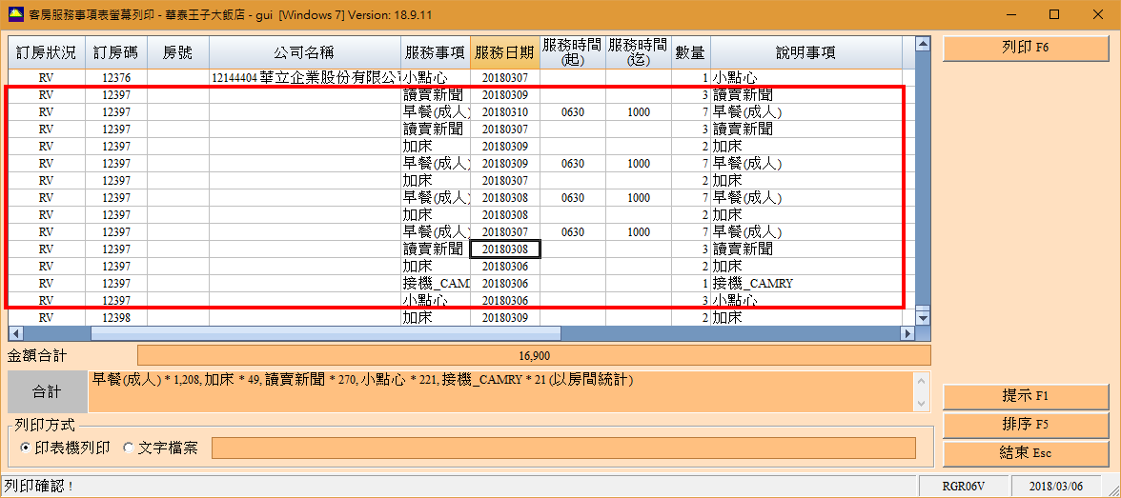

RGR27餐券預定統計表：  
服務日期輸入20180306  
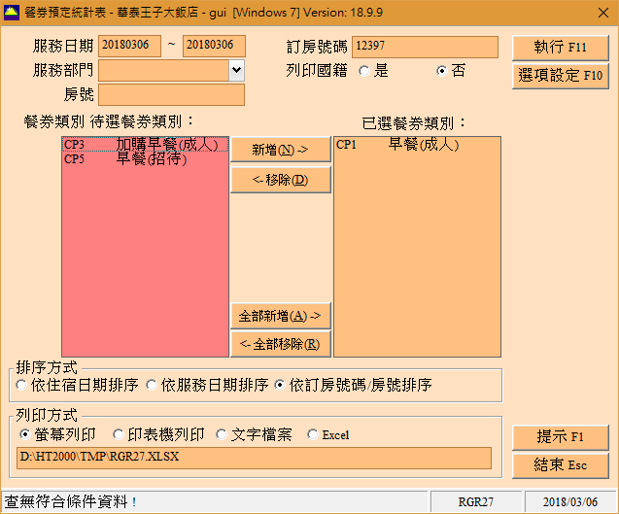

服務日期輸入20180307  
  
服務日期輸入20180308  


服務日期輸入20180309  


服務日期輸入20180310



RGR28招待券：  
【資料選擇-訂房】  
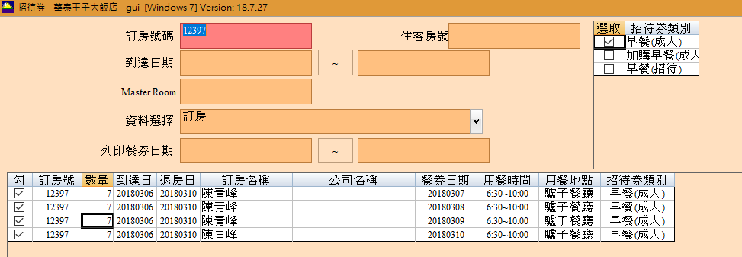  
【資料選擇-旅客】因此訂單未指定到旅客，所以會出現查無符合資料。  
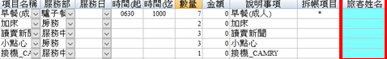

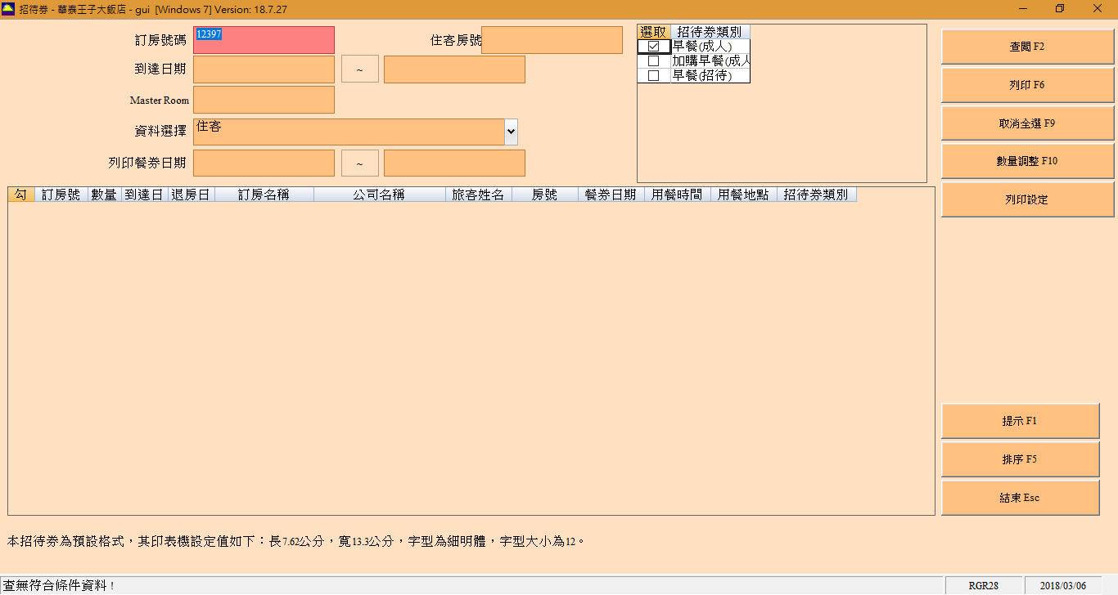

1. 測試案例二：服務日期展開、旅客姓名未展開 (原本已輸入的RV)

訂房號碼：12199

住宿期間：20180306-20180308

訂房數量：ESQ * 1

|  |  |  |  |
| --- | --- | --- | --- |
|  | 0306 | 0307 | 0308 |
| 早餐 |  | V | V |
| 讀賣新聞 |  | V |  |
| 小點心 | V |  |  |

服務事項：4項  
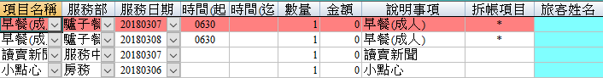

RGR06客房服務事項表：服務日期輸入20180306-20180308  
  
RGR27餐券預定統計表：  
服務日期輸入20180306  
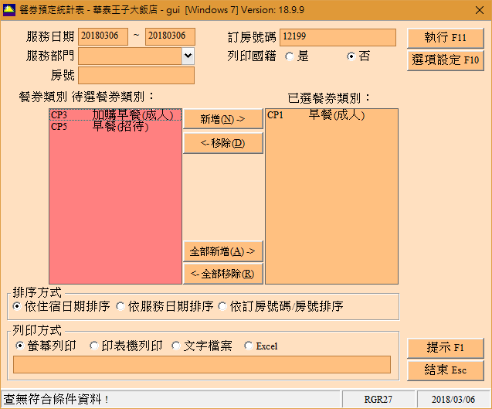  
服務日期輸入20180307  
  
服務日期輸入20180308  
  
RGR28招待券：  
【資料選擇-訂房】  
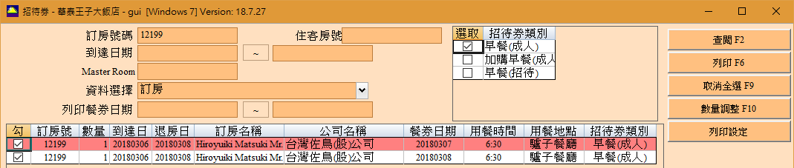

【資料選擇-住客】因為是舊資料，所以仍可以印出  
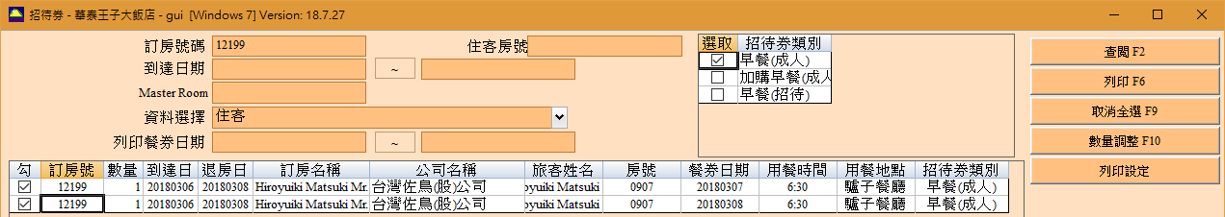

1. 測試案例三：服務日期展開、旅客姓名展開

訂房號碼：12398

住宿期間：20180306-20180310

訂房數量：EXQ * 1, EXT * 2, GSQ * 1

服務事項：4項

|  |  |  |  |  |  |
| --- | --- | --- | --- | --- | --- |
|  | 0306 | 0307 | 0308 | 0309 | 0310 |
| 早餐 |  | V | V | V | V |
| 加床 | V | V | V | V |  |
| 小點心 | V |  |  |  |  |
| 接機 | V |  |  |  |  |

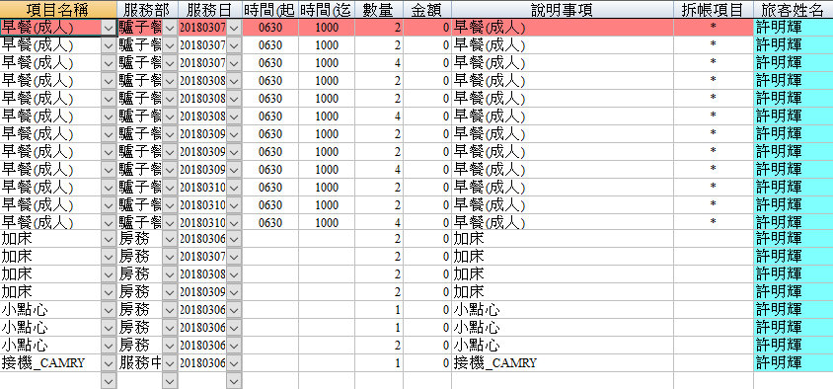

RGR06客房服務事項表：服務日期輸入20180306-20180310  
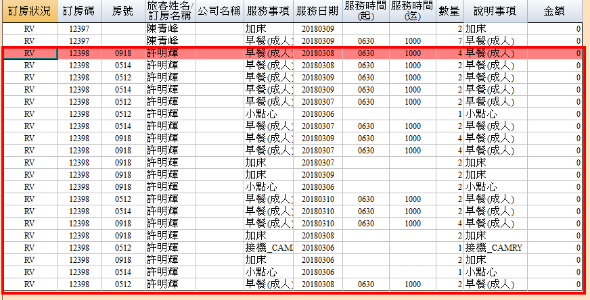  
RGR27餐券預定統計表：  
服務日期輸入20180306，查無符合資料  
服務日期輸入20180307  


服務日期輸入20180308  


服務日期輸入20180309  


服務日期輸入20180310  
  
RGR28招待券：  
【資料選擇-訂房】  
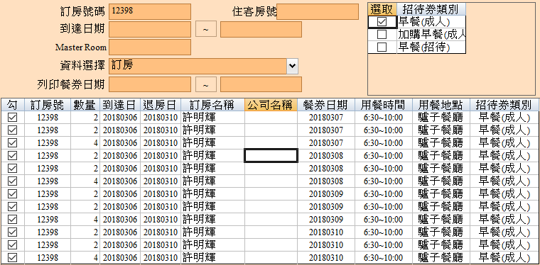

【資料選擇-旅客】  
